UNIVERSIDADE NOVE DE JULHO – UNINOVE

ANDERSON SILVAGNI ROCHA

Simulador Didático de Processador

São Paulo
2014

Simulador de Processador Didático

Projeto de Pesquisa apresentado ao Curso de Bacharelado em Ciência da Computação da Universidade Nove de Julho como requisito parcial para obtenção do grau de Bacharel em Ciência da Computação.

Linha de Pesquisa: Infraestrutura computacional

Orientador: Prof. Me. Filippo Valiante Filho

São Paulo
2014

SUMÁRIO
INTRODUÇÃO
REVISÃO DA LITERATURA 10
METODOLOGIA 11
CRONOGRAMA 12
REFERÊNCIAS BIBLIOGRÁFICAS 13
FOLHA DE APROVAÇÃO DO PROJETO 14
ANEXOS 17

INTRODUÇÃO

O processo de simulação, ao longo da história, sempre auxiliou as equipes de pesquisas e estudos a conseguirem construir um ambiente semelhante ao real para evitar possíveis problemas quando colocassem suas pesquisas em prática.
O processo de simulação, em linhas gerais tenta reproduzir um pedaço do universo real, num ambiente delimitado de variantes com o objetivo de efetuar análises do processo para aprendizado e/ou aprimoramento.
Esses ambientes são constituídos de um recorte do universo real que se deseja analisar, representando-o nos mínimos detalhes para que a simulação chegue o mais próximo da aplicação na prática.
O tema a ser abordado será simulação do processo interno de um processador com intuito de facilitar a compreensão de como esses processos ocorrem, mostrando as passagens uma a uma num ambiente controlado.
Em análise aos simuladores existentes nesta área, foi constatado que se limitam somente ao funcionamento em algumas plataformas independentes como java e flash que não são plataformas totalmente compatíveis com todos os dispositivos, e também que só oferecem suporte a simulação de alguns processadores simplificados, sendo cada simulador para um processador especifico. Ainda estes simuladores não possuem um painel detalhado para controle das etapas, muitas vezes limitando a somente um botão de começar (play) e parar (pause).
Dentre as necessidades apresentadas, sendo estas a existência de um simulador que fosse o mais compatível possível, podendo funcionar desde as plataformas computacionais mais completas (Computadores, Laptops, Ultrabooks, etc) até as mais simples (SmartPhones, Tablets, PDAs, etc.) e a falta de compatibilidade com mais de um processador. Para atingir o maior número possível de plataformas, optou-se por uma aplicação que pudesse ser executada em um navegador compatível com HTML (HyperText Markup Language – Linguagem de Marcação de Hiper Texto), JavaScript (Linguagem de programação para aplicações) e CSS (Cascading Style Sheet – Linguagem de Folhas de Estilo), pois a maior parte dos dispositivos atualmente utilizados possuem um navegador com esse suporte. Quanto a falta de compatibilidade com múltiplos processadores, será estruturado um framework que para cada arquivo de configuração exibirá um processador, sendo que para cada processador será composto um arquivo com suas características e funcionalidades, o que possibilitará a construção do ambiente de simulação para quaisquer processadores.
Para o desenvolvimento serão utilizadas técnicas de modelagem computacional e engenharia de software. Estas que serão empregadas respectivamente na análise e estruturação do ambiente de simulação (estrutura do processador e software simulador).
O objetivo principal é construir a plataforma de simulação de processadores para auxilio acadêmico e como validação desta será construído um arquivo de configuração de um processador simplificado (neste caso o processador Sergium).
Como o processo de aprendizagem de modo geral tem a necessidade da representação gráfica, o simulador proposto vem como ferramenta para suprir este ponto, levando em conta que a plataforma de simulação terá um ambiente funcional que possibilite uma fácil utilização e uma gama de ferramentas para a análise do processo executado dentro de um processador, também proporcionará um controle maior dos passos auxiliando o professor responsável por lecionar a disciplina e quem necessitar deste tipo de ferramenta.
Um outro ponto também importante será o incentivo aos estudantes a colocarem seu conhecimento em prática alterando os arquivos de configuração dos processadores assim gerando outros novos, tendo em vista que a estrutura proposta será o mais simples possível.
Contudo após os apontamentos, podemos dizer que se os objetivos apontados forem corretamente implementados, o sistema proporcionará aos estudantes e mestres a facilidade para a compreensão dos processadores.

REVISÃO DA LITERATURA

Em Stallings (2005) é apresentado a estrutura dos processadores, descrevendo os elementos internos e suas funcionalidades. Neste também é abordado o conceito da aplicação da computação de propósito geral utilizando a arquitetura do IAS. A partir deste conteudo contruiremos a base da plataforma de simulação.

Em Shannon (1998) é descrita a forma como deve ser conduzida a simulação, abordando todo o processo de projeto e aplicação da simulação, incluindo as vantagens e desvantagens. Também é abordado as boas práticas que envolvem a simulação, no qual utilizaremos as boas práticas a apresentadas para que o sistema seja totalmente estável para os processos de simulação a serem executado.

Em Paz (2006) é abordada a importância da utilização de uma arquitetura simplificada para entender o funcionamento do processador, também é apresentada o processador fictício Sergium que será utilizado como validador da plataforma de simulação.

METODOLOGIA
A organização processos do desenvolvimento sempre é a parte que deve ser olhada com a maior quantidade de detalhes, definindo cada macro processo para que seja possivel dividir os papeis de dentro do projeto.
Assim definimos os macros processos da seguinte forma:
- Definição da plataforma que será feita a implementação.
- Estudo do funcionamento e estrutura dos processadores.
- Elaboração do modelo computacional do simulador utilizando os diagramas da UML (Unified Modeling Language) e do DFD (Diagrama de Fluxo de Dados).
- Construção das classes de programação definidas no modelo computacional.
- Elaboração das funcionalidades das classes contruídas.
- Validação do comportamento das funcionalidades e classes desenvolvidas.
- Construção da interface do usuário.
- Incorporação das funcionalidades das classes à interface do usuário.
- Construção do arquivo de configuração do processador Sergium.
- Elaboração dos programas piloto para os testes da plataforma de simulação utilizando o processador Sergium.
- Validação final da plataforma de simulação.

Desenvolvimento da Plataforma de Simulação

Como já sitado, com o intuito de manter a maior portabilidade, foram estudadas diversas tecnologias e mediante a ascensão do HTML5, com toda a sua interatividade e portabilidade definimos, conjuntamente a linguagem de programação javaScript e a marcação de estilos CSS como tecnologia a ser utilizada.
Depois de definirmos a tecnologia optamos por seguir os paradigmas da orientação a objetos como base para o desenvolvimento, principalmente por proporcionar uma maior facilidade tanto na programação quanto na manutenção do sistema, constituindo uma plataforma simples e robusta.
Seguindo as definições da arquitetura de sistemas computacionais, para montar um computador é necessario que se tenha uma memória principal, onde será armazenada a fila de processos a serem executados, dispositivos de entrada e saida, onde serão recebidos e envidados os dados, uma unidade de processamento, onde será executada a fila de processos e uma placa principal que une todos esses dispositivos numa única plataforma.
Baseando nas explanações sobre a montagem de um computador e nas premissas da orientação objeto, idealizamos uma estrutura totalmente modularizada, onde cada um dos elementos com seus papeis e caracteristicas funcionam independente dos demais.

Figura 1. Diagrama de blocos da plataforma
Como podemos observar na Figura 1, as regras de modularização da orientação objeto nos proporcionou contruir elementos separados com uma melhor compreensão da plataforma que iremos construir.
A partir dessas definições contruimos a base para a plataforma de simulação, que como já dito se assemelha as máquinas computacionais reais, apresentando os seguintes elementos:

Elementos de Armazenamento

Partido da premissa da modularização definimos um modelo base que representa o menor elemento de armazenamento, esse elemento por sua vez fará parte de todos os componentes que necessitarem de armazenar e transmitir dados. A aplicação deste elemento compoe quatro dos componentes utilizados no sistema sendo eles:
– A memória principal, onde são agrupados inúmeros destes elementos;
– Os registradores auxiliares, onde tambem são agrupados inúmeros destes elementos;
– Os registradores, que compostos por apenas um único elemento de armazenamento.
– Os dispositivos, que também possuem um único elemento como os registradores.

Dispositivos
Os dispositivos são própriamente dizendo as placas externas ao processador, sendo os exemplos mais comuns o teclado númerico e o display, que possuem funções que não cabem ser colocadas dentro de um processador.
Dentro da estrutura desenvolvida projetamos os dipositivos, para funcionar como uma plataforma independente, assim como em um computador real foi desenvolvido controlador de dispositivos onde são fornecidos os parametros e a partir destes o dispositivo é contruido dentro do sistema, exercendo suas funções detereminadas.

Unidade de Controle
A unidade de controle, como no ambiente computacional real, tem o papel de controlar os ciclos do sistema como um todo, bem como a latência das funções, porém como estaremos executando os ciclos dentro de um ambiente simulado, foram implementados alguns controles adicionais, como a parada da execução e o recomeço, indenpendendo da etapa do ciclo que esteja sendo executada.

Unidades funcionais
As unidades funcionais são os componentes que representam os sistemas dedicados, os principais exemplos são Unidades lógicas aritméticas, Unidades de processamento de soma, Unidades de processamento vetorial, dentre inumeras outras. Não sendo diferente do ambiente real, as unidades funcionais são definidas de forma que seus elementos internos, como os circuitos de soma e subtração, não sejam exibidos, porém ha a exibições de seus registradores de transporte.

Processador
O processador como no universo real representa a junção de um conjunto de sub componentes interdependentes, onde esses são os Registradores, Registradores Auxiliares e Unidades Funcionais.
Ainda no processador possuimos uma biblioteca de funções determinadas por um arquivo de configuração, onde são armazenadas os microprogramas (conjunto de etapas) a serem executados. Os trechos do microprograma ou etapas serão apresentadas sequenciais durante o processo de simulação.

Placa Principal ou Placa Mãe
A placa principal é o local onde unimos todos os elementos citados antes, formando um computador funcional, para efetuarmos a simulação. Os componentes que compõe a placa mãe são instâncias geradas a partir das configurações de cada um dos elementos, onde são definidas as quantidades de endereços da memória, o processador a ser utilizado e os dispositivos que serão utilizados, bem como o programa que será escrito na memória para ser simulado.

Ambiente de Simulação
Os ambientes de simulação tem como principal característica a apresentação detalhada dos elementos do sistema em questão, bem como a exibição do passo a passo de cada uma das tarefas, estes com o objetivo de proporcionar o maior nível de abstração possível.
Não obstante, a interface de simulação foi desenvolvida em cima deste conceito, deixando a mostra toda a radiografia do processador e seus componentes internos, registradores, barramentos e demais componentes. Todos apresentados de forma clara, para que o utilizador tenha o entendimento do processo simulado.

Guia de desenvolvimento

Desenvolvendo um dispositivo

No universo real existem inúmeros dispositivos, desde os mais simples aos mais complexos e pensando nessa variedade, foi construída uma plataforma onde será possível construir novos periféricos, definindo um arquivo de configuração onde determinamos os codigos descritivos bem como os funcionais do dispositivo.
Para contruir o arquivo de configuração de um periférico é necessário seguir o padrão apresentado na Figura 2 onde temos que configurar os parametros para que ele tenha o comportamento de um dispositivo real.

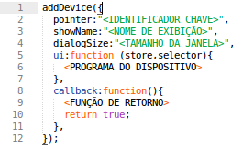Figura 2. Modelo de implementação de um dispositivo
Na parte descritiva primeiramente temos que definir o “IDENTIFICADOR CHAVE”, que será a chave primária desse dispositivo, na sequência definiremos o “NOME DE EXIBIÇÃO”, este será o nome que aparecerá ao longo da simulação e por ultimo o “TAMANHO DA JANELA” que será utilizada pelo dispositivo (sm – pequena, md – media, lg – grande).
Após as definições de configuração descritivas partiremos para a produção do programa do dispositivo, que em termos técnicos podemos dar o nome de firmware do dispositivo.
Essa firmware será desenvolvida na área “PROGRAMA DO DISPOSITIVO, onde está a disposição do desenvolvedor, a biblioteca jQuery com o intuito de facilitar a implementação dos elementos HTML, junto estão disponiveis dois elementos cruciais, o “store” onde é armazenado os valores que serão transmitidos para o processador e o “selector” que é o corpo da janela do dispositivo.
Após a programação do firmware, se houver a necessidade de alguma execução na conclusão, pode se usar o bloco “FUNÇÃO DE RETORNO”, e quando a janela é fechada o sistema a invoca.
Na Figura 3 temos o codigo fonte do dipositivo “Display” que vem como padrão no simulador.
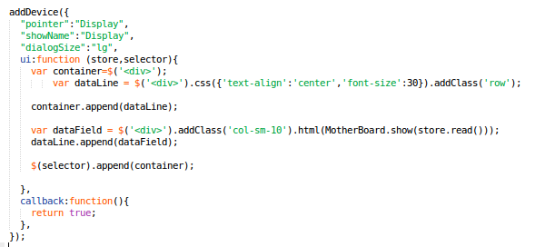Figura 3. Exemplo de dispositivo

Desenvolvendo um processador

O desenvolvimento do processador divide-se em duas principais etapas, a primeira é a definição dos componentes internos do processador que se subdividem em Unidades Funcionais, Registradores Auxiliares e Registradores e a segunda etapa é a definição do conjunto de funções suportadas.
Na Figura 4, temos a apresentação do esqueleto do processador

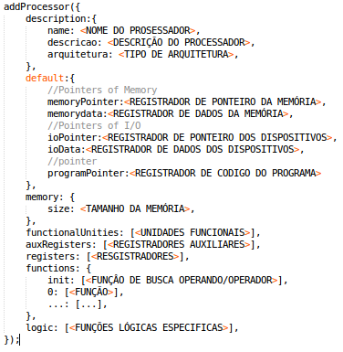Figura 4. Modelo do arquivo de configuração do processador

Definição dos componentes do processador

Todos componentes do processador possuem um identificador único, um nome que será mostrado na visualização, e um conjunto de estilos, onde os dados das coordenadas e estilização poderão ser configurados.

Registradores

Os registradores são os componentes responsáveis por armazenar os dados em cada etapa do processo dentro do processador, e sua definição será feita no trecho 'registers', seguindo o modelo na Figura 5, onde o “ID DO COMPONENTE” definirá o nome chave do registrador, o “NOME DO COMPONENTE” será o nome de exibição que será o nome visivel na simulação.

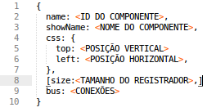Figura 5. Modelo de registrador

Nos parâmetros “POSIÇÃO VERTICAL” e “POSIÇÃO HORIZONTAL” serão definidas as coordenadas que o registrador deverá aparecer na tela.
Em “TAMANHO DO REGISTRADOR” será definido o limite máximo numérico em décimal que o registrador pode armazenar, podendo ser maior ou igual a 1.
E por último, no parâmetro “CONEXÕES” onde serão listados os barramentos com os demais registradores que ele possuir conexões.

Unidades Funcionais
As unidades funcionais é um conjunto de registradores agrupados com o propósito de organizar circuitos dedicados. Por exemplo o circuito de soma onde a partir de dois registradores de entrada gera o valor da soma no registrador de saída.
Os processadores podem possuir várias unidades funcionais, que são definidas no trecho “functionalUnities” do arquivo de configuração do processador.
Neste trecho necessitamos definir os registradores que farão parte do circuito, bem como os dados descritivos da unidade, seguindo o modelo apresentado na Figura 6.

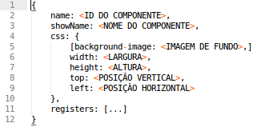Figura 5. Modelo de unidade funcional
Em “ID DO COMPONENTE” fica definido o identificador da unidade funcional,
Em “NOME DO COMPONENTE” fica definido o nome que será visualizado,
Em “LARGURA” e “ALTURA” são definidas as dimensões,
Em “POSIÇÃO VERTICAL” e “POSIÇÃO HORIZONTAL” são definidas as coordenadas e
Em register serão definidos os registradores do circuito.

Registradores Auxiliares

Os registradores Auxiliares, assim como os registradores, fazem parte das variáveis de transporte existentes dentro do processador, porém tem comportamento semelhante ao da memória RAM, possuindo um conjunto de setores de armazenamento.
Em sua construção são necessários as definições descritivas e a quantidade de setores que ele terá, que devem ser inseridas no trecho 'auxRegisters' seguindo a definição da Figura 7.

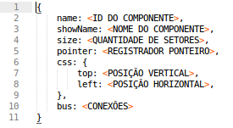Figura 7. Modelo de registrador auxiliar
Onde em “IDENTIFICADOR DO COMPONENTE” será definido o identificador do Regitrador Auxiliar,
Em “NOME DO COMPONENTE” será definido o nome que será visualizado,
Em “QUANTIDADE DE SETORES” será definida a quantidade de setores que ele possuirá,
Em “REGISTRADOR PONTEIRO” será indicado o identificador do Registrador que possui o endereço para leitura ou escrita,
Em “POSIÇÃO VERTICAL” e “POSIÇÃO HORIZONTAL” são definidas as coordenadas
Em “CONEXÕES” são descritas os Registradores no qual ele possui Conexões.

Funções do Processador ( Microprogramas )
As funções são a chave para todo o funcionamento do processador, toda função contém uma lista de passos a serem executados e esses são descritos em um vetor contendo em cada índice a etapa a ser executada.
O conjunto de funções possui uma particularidade que é a função de busca e sempre será definida no bloco “init”, pois ela é o ponto de partida para o sistema funcionar.
Cada etapa deve ser definida utilizando os operadores básicos e avançados:
- nos básicos, temos ao nosso dispor
a) o operador de cópia (mov) que copia o dado de um registrador para outro,
b) o operador trava (lock) que trava a ligação entre dois registradores,
c) o operador sumone que soma 1 no registrador em questão,
d) o operador subone que subtrai 1 no registrador, e
e) o operador end que para a simulação.
- Já os operadores avançados devem ser definidos no trecho 'logic' do processador como funções simples seguindo a sintaxe apresentada na Figura 8.

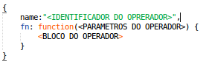Figura 8. Modelo de operador avançado
Em “IDENTIFICADOR DO OPERADOR” fica definido o nome do operador avançado,
Em “PARÂMETROS DO OPERADOR” fica definido o conjunto de parâmetros que o operador suportará,
E em “BLOCO DO OPERADOR” é definido o código que o operador deve executar.
Na Figura 9 temos o exemplo do operador GOZ do processador Sergium, que modifica o registrador “epi” se o registrador “z” possuir o valor 1.

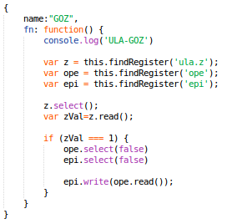Figura 9. Exemplo de operador avançado

Obs: Para definir qualquer função previamente temos que definir todos os componentes internos do processador utilizando os processos descritos anteriomente, pois utilizaremos os identificadores definidos para os componentes como parâmetros.

Para a definição de uma função e suas etapas devemos seguir a estrutura na Figura 10, onde

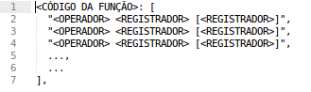Figura 10. Modelo de função
Em “CÓDIGO DA FUNÇÃO” definiremos o código numérico da função,
Em “OPERADOR” deve ser definido o operador escolhido da etapa,
E em “REGISTRADOR” o Identificador do registrador em questão.

Os exemplos da Figura 11 e Figura 12 são respectivamente a função ‘init’ que trata o ciclo de busca e a função ENT PORTA >> AC que lê um valor do dispositivo do processador Sergium,

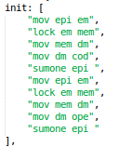
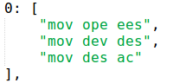

Utilizando o Simulador

O processo de simulação tem como objetivo auxiliar na abstração do funcionamento do processador, como o principal objetivo da plataforma é a didática, o processador disponível para utilização é o processador de arquitetura simplificada Sergium (desenvolvido como estratégia acadêmica pelo professor Sergio Miranda Paz), onde são disponibilizadas funções básicas para a compreensão do funcionamento de um processador real.
Esse processo é muito simples e consiste em alimentar o Simulador com informações e parâmetros específicos conforme representados a seguir.
Para dar inicio a simulação é necessário a definição dos seguintes parâmetros:
- o programa a ser simulado (conteúdo da memória)
- a quantidade de endereços da memória (tamanho da memória)
- a base de exibição (decimal, hexadecimal ou binaria)
Este processo será feito na janela de configuração, que é aberta ao clicar no botão com o simbolo de engrenagem.(vide Figura 13)

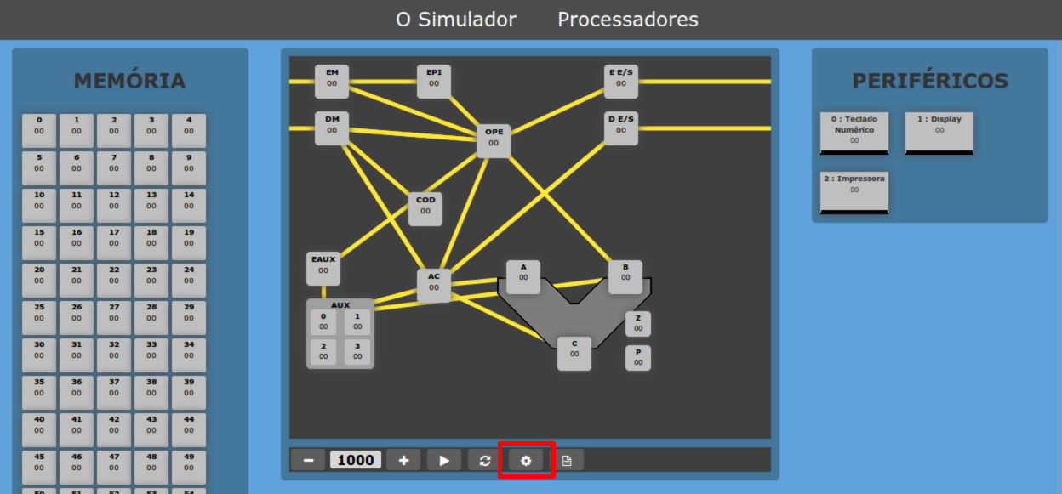Figura 13. Botão do painel de configurações

Os parâmetros devem ser inseridos no painel de configuração nos moldes do modelo da Figura 14.
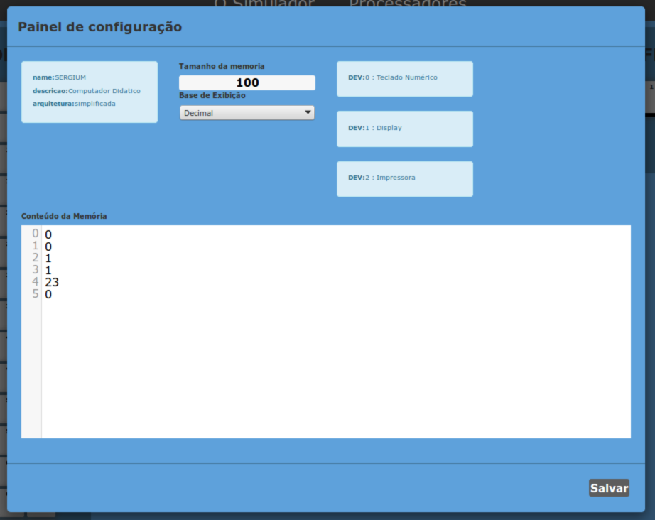Figura 14. Painel de configuração

A partir da definição desses parâmetros, deve-se clicar no botão “salvar” do painel de configuração para que as configurações selecionadas sejam aplicadas.
Após aplicar as configurações o ambiente de simulação estará pronto para execução, e o sistema automaticamente retornará a tela de simulação.
Onde será necessário definir a latência (tempo de cada um dos ciclos), definidas em milisegundos, que inicialmente traz como padrão 1000 milisegundos, ou seja, 1 segundo. Na área destacada na Figura 15.

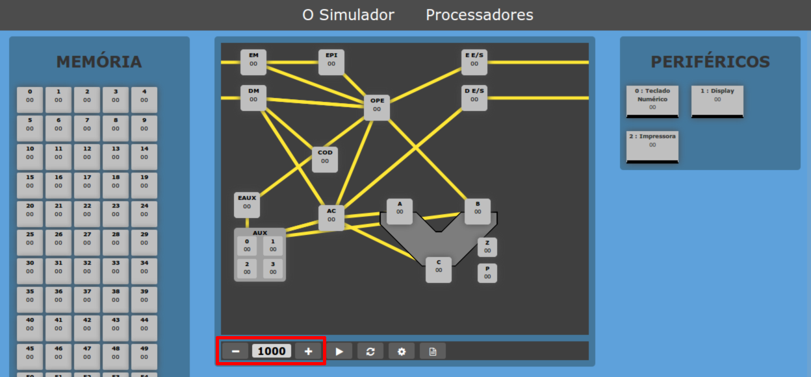Figura 15. Controle de latência
Após, basta clicar no botão de inicio (vide Figura 16) que a inicia a execução do programa.
Caso necessário o reinicio da execução, já finalizada ou em andamento, bastará clicar no botão Reset (vide Figura 17).
Cada uma das etapas são apresentadas passo a passo acendendo os registradores e o barramento envolvidos na operação em cada trecho da execução.



Conclusão
O desenvolvimento desse simulador teve como objetivo principal possibilitar aos professores da área, a utilização de uma ferramenta auxiliar na compreenção do funcionamento de um processador.
Trata-se de um software livre, cuja implantação em aulas, poderá ocorrer imediatamente, bem como a disponibilização a todos os alunos e interessados.
É um software gratuito e visa o desenvolvimento colaborativo, onde os professores poderão incentivar seus alunos aos aperfeiçoamento desse, bem como o redirecionamento de outros processos conforme necessidades e objetivos específicos ainda não abrangidos neste momento.
Temos como meta de implementações futuras:
- desenvolvimento de um montador assembly para o processador Sergium.
- atualização do painel de controle com suporte a seleção de outros processadores que poderão trabalhar individualmente ou simultaneamente.
- suporte ao gerenciamento de dispositivos.

Acreditamos que todos (aluno ou profissional) que atuem no seguimento de informática, deva conhecer as estruturas básicas, rotinas, processos analiticos e todos os detalhes de funcionamento que envolvam hardwares e softwares, para que quando necessário consiga de forma assertiva e objetiva decidir, explanar ou apresentar aos envolvidos nesse evento uma posição de conhecimento que transmita segurança e confiabilidade, assegurando uma tomada de decisão que permitirá a satisfação integral da necessidade que esse evento venha apresentar ou até mesmo minimizando eventuais riscos de insucesso no assunto envolvido.
Dessa forma, esperamos que esse simulador agregue como ferramenta contribuindo aos profissionais e alunos na obtenção de alguns dos conhecimentos acima descritos.

REFERÊNCIAS BIBLIOGRÁFICAS
Stallings, Arquitetura e Organização de Computadores, 2005
Shannon , Robert E., INTRODUCTION TO THE ART AND SCIENCE OF SIMULATION, Proceedings of the 1998 Winter Simulation Conference D.J. Medeiros, E.F. Watson, J.S. Carson and M.S. Manivannan
Paz, S. M. e Valiante Filho, F. , A Utilização de um Computador Fictício como Estratégia para o Ensino de Arquitetura de Computadores em Anais do XXXIV Congresso Brasileiro de Ensino de Engenharia (COBENGE), Passo Fundo 2006
Silva, Maurício Samy, Jquery - A Biblioteca do Programador Javascript - 2ª Ed. 2010

FOLHA DE APROVAÇÃO DO PROJETO

Anderson Silvagni Rocha

Simulador Didático de Processador

Projeto de Pesquisa apresentado ao Curso de Bacharelado em Ciência da Computação da Universidade Nove de Julho como requisito parcial para obtenção do grau de Bacharel em Ciência da Computação, sob a orientação Prof. Dr. Fillipo Valiante Filho.

Data: ____/____/____ | ____________________________________________  Assinatura do professor orientador

Observações: _____________________________________________________
___________________________________________________________________
___________________________________________________________________
___________________________________________________________________
___________________________________________________________________

ANEXOS
Diagrama de Classes
Storage
label:string
labelObj:DOMElement
value:integer
valueObj:DOMElement
render(mixed selector):void
refresh():void
read():integer
write(integer value):void
Clock
time:Timestamp
callback:Function
running:bool
start(integer ms):void
pulse():void
Devices
pointerName:string
name:string
dialogSize:string
functionUI:Function
callback:Function
strore:Storage
render(mixed selector):void
call():void
addButton(string name,Function click):void
read():integer
write(integer value):void
GetDescritption():
AuxRegister
attributes:Object
pointer:String
size:integer
name:String
css:Object
dataArray:Array
UIArray:Array
regObj:DOMElement
selector:Mixed
arrRegisterObj:DOMElement
selectedAddress:interger
render(Mixed selector):void
selectAddress(integer addess[,bool hide]):void
read():integer
write(integer value):void
FunctionalUnit
attributes:Object
name:String
css:Object
registerConf:Array
registers:Array
regObj:DOMElement
selector:Mixed
render(Mixed selector):void
findRegister(String name):Register
Memory
selector:Mixed
memory_array:Array
attributes:Object
size:integer
program:string
dataArray:Array
UIArray:Array
memoryObj:DOMElement
selectedAddress:integer
render(Mixed selector):void
selectAddress(integer address [, bool hide]):void
read():integer
getProgram():String
setProgram(String str):void
MotherBoard
start:Object
processorRender:String
memoryRender:String
deviceRender:String
memory:Memory
memorySize:integer
devices:Array
processors:Array
controlUnit:Clock
interval:integer
processorList:Array
clock:Clock
configModal:DOMElement
configModalDialog:DOMElement
configModalContent:DOMElement
configModalHeader:DOMElement
configModalLabel:DOMElement
configModalBody:DOMElement
configModalFooter:DOMElement
startProcessing(integer interval):void
stopProcessing():void
reset():void
simpleDialog(integer w, integer h, Funciton onClose):void
Render():void
RenderMotherBoard():void
RenderProcessors():void
RenderMemory():void
ConfigPanel():void
Processor
desc:Object
Memory:Memory
device:Device
pointer:Object
registerConf:Array
auxRegisterConf:Array
functionalUnitConf:Array
functionList:Array
buffer:Array
selector:String
registers:Array
getDescription():void
setSelector(Mixed selector):void
getSelector():Mixed
render():void
getProgramCode():integer
isStartFunction():bool
setFunctionPointer(String name):void
getFunctionPointer():String
getFunctionInstruction(integer step):Mixed
nextStepFunction():String
findRegister(name):Register
end()
lock(String from, String to):void
mov(String from, String to):void
sumone(String reg):void
subone(String reg):void
next():void
Register
attributes:Object
name:String
css:Object
strore:Storage
regObj:DOMElement
selector:Mixed
render(Mixed selector):void
select([bool hide]):void
read():integer
write(interger value):void
Svg
contrainer: DOMElement
line:SVGLine
enable:bool
enable():void
disable():void
refresh():void

